Кроссворд с ответами на тему «Цветы - цветочки»
По горизонтали:
2. Пробивается росток,
Удивительный цветок.
Из-под снега вырастает,
Солнце глянет — расцветает.
4. Эй, звоночек, синий цвет,
С языком, а звону нет.
7. Вот шершавый стебелек,
В середине — уголек.
Лепестки блестят, как лак,
Распустился красный ...
8. Ветка в грозди разодета
Фиолетового цвета —
Это в майский теплый день
Расцвела в саду ...
9. На поле у реки
Гордо держат стебельки,
Как фарфоровые чашки,
Белоснежные ...
По вертикали:
1. В синем море островок,
Путь до острова далек.
А на нем растет цветок —
Синий-синий ...
3. Лик пахучий,
А хвост колючий.
5. Я травянистое растение
С цветком сиреневого цвета.
Но переставьте ударение —
И превращаюсь я в конфету.
6. Беленькие горошки
На зеленой ножке.
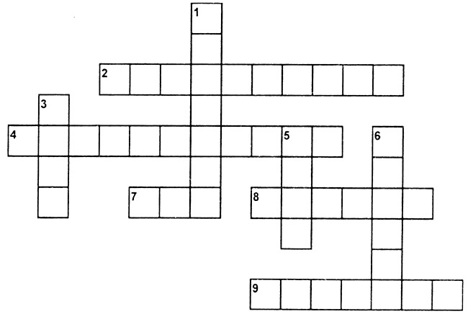
Ответы.
По горизонтали: 2. Подснежник. 4. Колокольчик. 7. Мак. 8. Сирень. 9. Ромашка.
По вертикали: 1. Василек. 3. Роза. 5. Ирис. 6. Ландыш

